ГБОУ АО «Вычегодская СКОШИ»

УТВЕРЖДАЮ:

Директор

_____________________

О.В.Балдакова

Приказ № ____ от

«___» _________ 20___г.

Проект благоустройства

пришкольной территории

Подготовили:

Прибыткова Ю.А.

Абрамова М.А.

Тарасова В.С.

20__ - 20__ учебный год

***Цель проекта***

* Произвести ландшафтно-декоративное оформление школьной территории.
* Разграничить зоны пришкольной территории с целью создания наиболее благоприятных экологических условий для учащихся.
* Воспитывать экологическую культуру, сознание.
* В результате сотрудничества детей, родителей , учителей , воспитателей и технического персонала способствовать воспитанию сознательной деятельности и ответственности.

***Задачи проекта.***

* Используя знания и умения декоративного оформления территории , подготовить ландшафтные композиции структурных компонентов школьного двора.
* Объединить все имеющиеся структурные компоненты в единую систему на основе пейзажного стиля.

***№ 1. Колодец из бревен.***

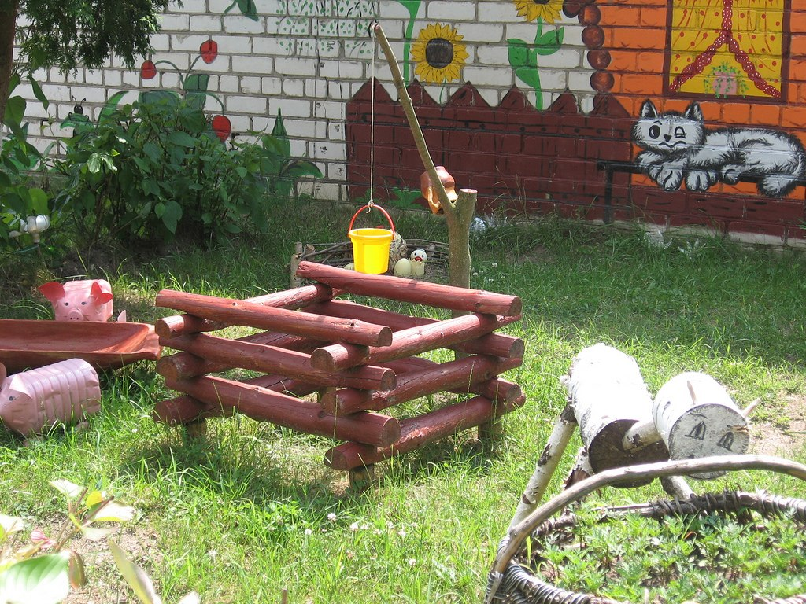

***№ 2. Декоративная клумба «Божья коровка».***

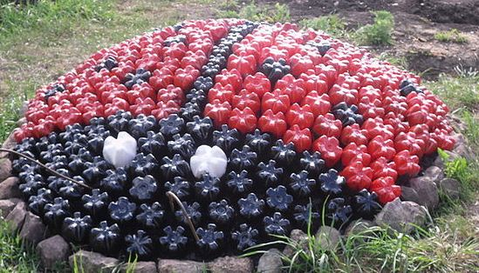

***№ 3. Паровозик ( 2 варианта).***

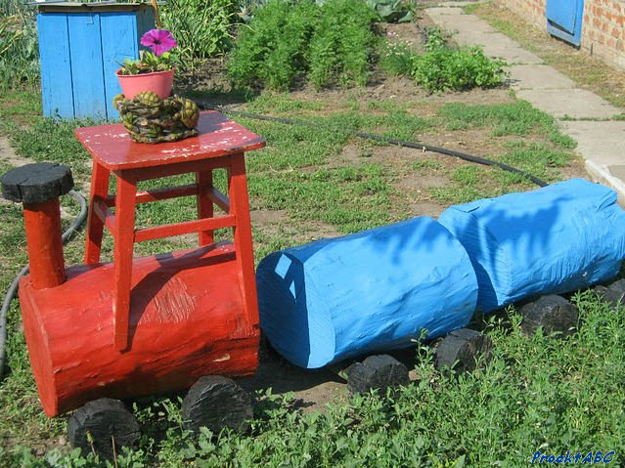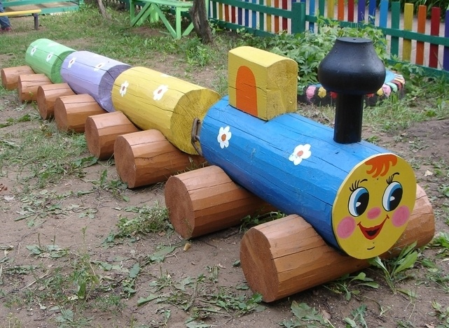

***№ 4. Гнездо с журавлями.***

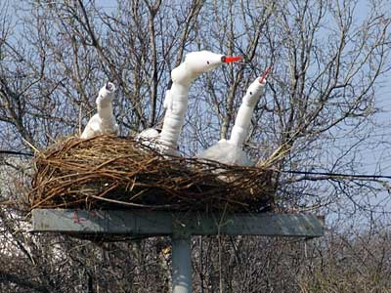

***№ 5. Букет ромашек.***

